**我按重要程度重新排了一下序，并在后面有个手写的设计**

商品表：商品号，商品名，分类id，品牌，店铺—**核心功能，太简略**

订单表：订单号，商品号，订单状态（待支付，待发货，待收货，已收货），收货地址，，创建时间，支付时间，发货时间实际支付金额

消息记录：记录号，用户号1（发送者），用户号2（接收者），消息内容，发送时间，接收状态。--**核心功能之一，太简略**

购物车管理：商品号，商品数量，商品规格—**太简略**

店铺表：店铺id店铺名称

足迹表：用户账号，浏览时间，商品号。--**可以的**

收藏夹： 用户账号，商品号—**可以的**

关注店铺：用户账号，店铺号。--**可以的**

推荐：通过记录用户浏览记录以及收藏商品的标签，通过机器学习，为用户推荐商品。在首页展示推荐商品。

推荐表（标签名称，添加时间，失效时间，标签权重）

用户表：用户账号，密码，昵称，身材信息：身高，体重，腰围，胸围，性别，臂长，脚长，肩宽。是否开店（y/n），收货地址，积分—**不错，但同样是锦上添花，表结构一开始就设计好但功能最后做，再仔细想想是否有再需要的**

好友表：id，好友账号，自己账号，备注昵称—**锦上添花，最后做**

心动列表不需新的表结构，只是查询的代码而已 – **锦上添花，最后做**

在我的淘宝界面中有一个选项是我要开店，如果已经开店则将此按钮改为管理我的店铺。

管理员账号与一般账号不同。（比如是以a开头的）**--审批通过**

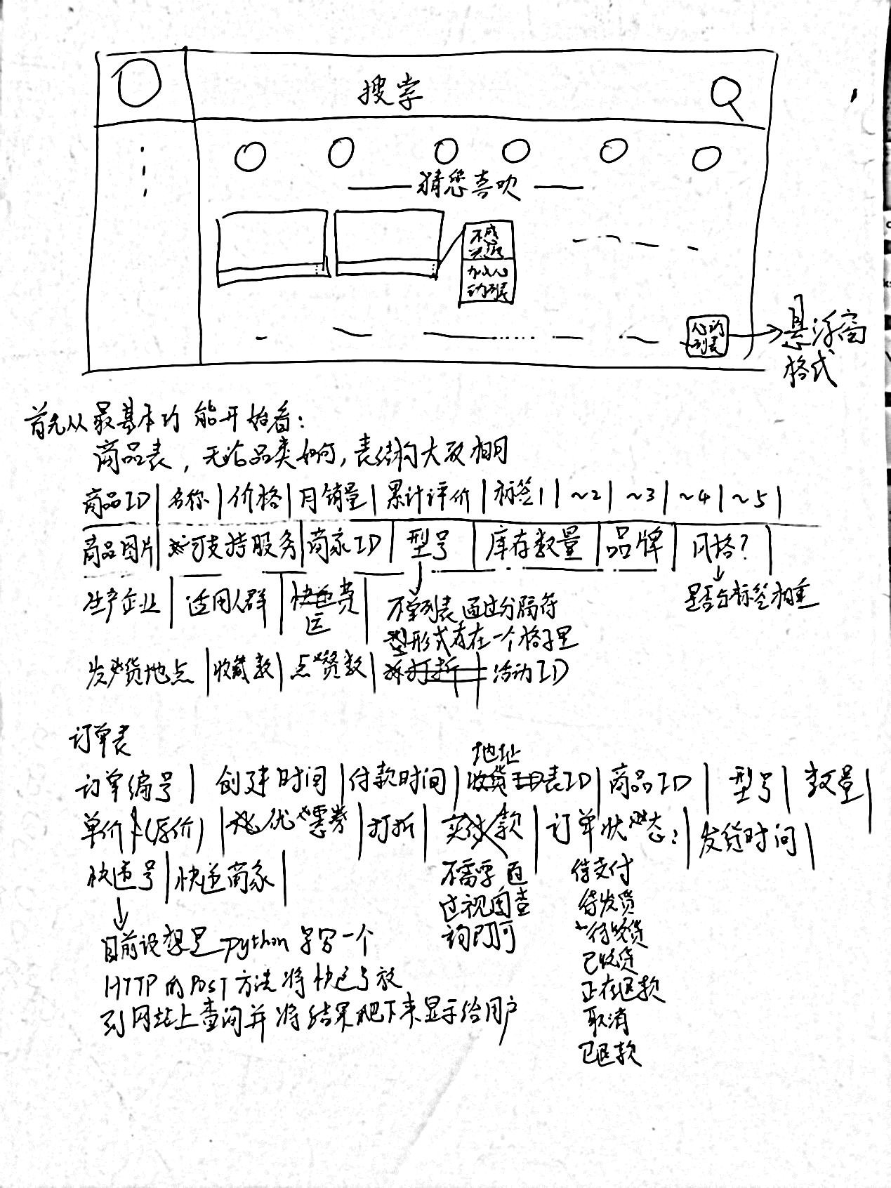

**关于商品图片问题**

1.可以保存在一个字段里面，数据格式可以是数组序列化之后的字符串，也可以是按照一定的格式分开的字符串比如##图片地址1##图片地址2##图片地址3##  读取出来的时候分割一下  
2.获取到文章的id号。在另外的一个表里面存储图片路径 一个文章id号对应多个图片路径即可

//物流表：订单号，订单位置，预计到达时间，终点—**太简略，并且不需要，我们通过物流编号直接到网站上查询**

//品牌表：品牌id品牌名称

//分类表：类别id，类别名

//商品规格：商品id规格id

//规格表：规格id， 规格名称，规格

//规格值：id，规格id

//库存：库存号，商品号，店铺号

//库存-规格：库存号，规格值。